Вопросы к викторине о Великой отечественной войне

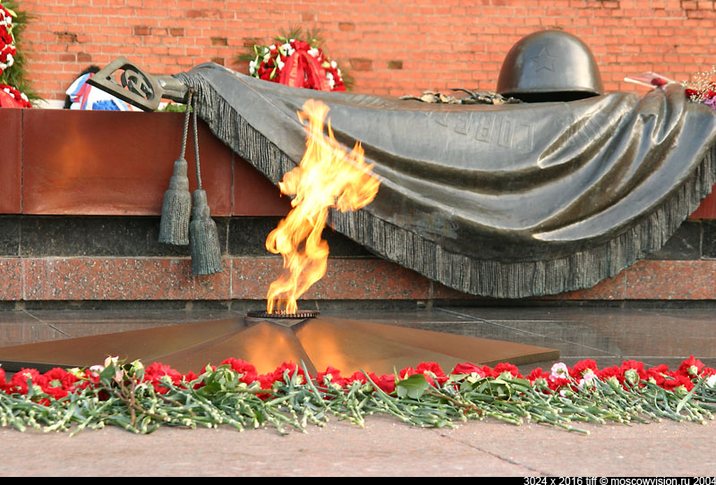

Конкурс «Я помню! Я горжусь!», посвященный 65-годовщине Победы в Великой Отечественной Войне
1941-1945годов.

1.Назовите даты начала и окончания ВОВ.
Великая Отечественная война началась 22 июня 1941 года, а закончилась победой над фашистской Германией 9 мая 1945 года.
2.Какое государство в 1941 году, без объявления войны вторглось в пределы Родины?
22 июня 1941 года в ночь с субботы на воскресенье в 3часа 15 минут, фашистская Германия без объявления войны начала боевые действия против СССР. Части Красной Армии были атакованы германскими войсками на всем протяжении западной границы.
3.Какие государства были союзниками СССР в годы ВОВ?
В годы Великой Отечественной войны союзниками СССР были: США, Британия, Франция. Премьер-министр Англии Черчиль и президент США Рузвельт сделали заявление о поддержке СССР, что позволило И.В.Сталину в своем обращении к народу развить мысль о сотрудничестве, объявив, что ведущая против гитлеровского режима война, является освободительной и должна объединить все силы, борющиеся за свободу и демократию и стать всенародной.
4.Кто был Верховным Главнокомандующим?
Верховным Главнокомандующим был Иосиф Виссарионович Сталин.
5. Назовите крепость, ставшую символом несгибаемого мужества в первые дни ВОВ.
Защита Брестской крепости стала символом несгибаемого мужества советских бойцов. На рассвете 22 июня на крепость обрушились шквал артиллерийского огня и тонны бомб. Штурмовые отряды немцев были не только встречены огнем, но и отброшены назад. Около месяца защитники крепости вели оборонительные бои. А немецкое командование на захват крепости давало несколько часов. Уже после войны на стене одной из казарм нашли едва различимую нацарапанную надпись: «Я умираю, но не сдаюсь. Прощай, Родина!».
6.Какие сражения ВОВ вы знаете?
22 июня - 20 июля 1941г. – Героическая оборона Брестской крепости.
30 сентября 1941г. – 20 апреля 1942г. – Битва под Москвой.
30 октября 1941г. – 4 июля 1942г. – Героическая оборона Севастополя.
12 - 29 мая 1942г. – Харьковское сражение.
17 июля1942г. – 2 февраля 1943г. – Сталинградская битва.
5 июня – 23 августа 1943г. – Курская битва.
август – декабрь 1943г. – Битва за Днепр.
10 июля – 9 августа 1944г. – Битва за Ленинград.
- апреля 1945г. – Взятие Рейхстага
7.Назовите советских полководцев и военноначальников, участвовавших в ВОВ.
Георгий Константинович Жуков(1896-1974), Родион Яковлевич Малиновский(1898-1967), Константин Константинович Рокоссовский(1896-1968), Александр Михайлович Василевский(1895-1977), Иван Степанович Конев(1897-1973).
8. Какой подвиг совершил в годы ВОВ А.Матросов и Н. Гастелло?
Матросов Александр Матвеевич – герой Советского Союза, гвардии рядовой, стрелок – автоматчик. 27 февраля 1943 года в бою за деревню Чернушки (Псковской области), приблизившись к дзоту, препятствовавшему дальнейшему продвижению бойцов, бросил две гранаты. Но как только бойцы бросились в атаку, пулемет ожил. Тогда Матросов бросился к дзоту и своим телом закрыл амбразуру. Ценой своей жизни он содействовал выполнению боевой задачи подразделением. А ему было всего 19 лет.
Николай Францевич Гастелло – герой Советского Союза, капитан. 26 июня 1941 года во время атаки по танковой колонне противника в районе Молодечко – Радошковичи (Белоруссия) попаданием зенитного снаряда у самолета Гастелло пробило бензобак, возник пожар. Гастелло понял, что до своих не дотянуть, и решил направить свой самолет на механизированную колонну врага. Это был так называемый «огненный таран». От разрыва бомбандировщика противник понес большие потери.
9.Что вы знаете о пионерах – героях?
Пионеры-герои – советские пионеры, совершившие подвиги в годы Великой Отечественной войны. Им было 12, 15, 16 лет. Фашистами были расстреляны: Лара Михеенко, Витя Хоменко, Надя Богданова (расстреливали дважды, выжгли звезду на спине, обливали на морозе холодной водой,но она чудом осталась жива); замучены: Дуся Сорокина, Тамара Шкурина (это наши земляки, жители Гулькевичи); погибли в боях с фашистами: Валя Котик, Александр Бородулин, Марат Казей, Леня Голиков.
10. Как называлась реактивная система в вооруженных силах Советской Армии в годы ВОВ?
Реактивной системой в вооруженных силах Советской Армии в годы ВОВ называлась «Катюша». «Русская катюша», которая наводила ужас на немцев – это новое оружие – реактивные минометы, смонтированные на грузовых автомобилях. Стреляли эти установки реактивными снарядами, то есть такими снарядами, которые двигались в воздухе за счет реактивной тяги. Когда действовали «катюши», все небо было в «огненных хвостах», - такое впечатление производили залпы боевых машин. Они были неуязвимы для противника: заняв позицию и сделав залп, машины тут же покидали ее, чтобы неожиданно появиться в другом месте.
11. Какой отечественный танк признан лучшим в годы ВОВ ?
Танк Т-34- советский средний танк периода Великой Отечественной войны; благодаря своим боевым качествам Т-34 был признан рядом специалистов лучшим средним танком ВОВ.
12.Какой советский самолет назвали «летающий танк»?
Ил-2 или «летающий танк»— советский штурмовик времён Великой Отечественной войны конструкции Ильюшина. Так его назвали сами конструкторы. А в Красной Армии самолет получил прозвище «Горбатый». Это самый массовый самолет 1940-х годов.
13.Что вы знаете о блокаднице Ленинграда Тане Савичевой?
Татьяна Николаевна Савичева – ленинградская школьница, которая с самого начала блокады Ленинграда начала вести дневник в записной книжке, оставшейся от ее старшей сестры Нины. В этом дневнике всего девять страниц и на шести из них даты смерти близких людей.
После войны весь мир узнал о дневнике маленькой девочки Тани Савичевой. Вся ее семья, шесть человек, погибла от голода. Таня писала: «Бабушка умерла 25 января», «Дядя Алеша 10 мая…», «Мама 13 мая…», «Умерли все. Осталась одна Таня». Таню спасли от голодной смерти. Ее вывезли из Ленинграда. Недолго прожила Таня. Голод, стужа, потеря близких подорвали ее здоровье. Таня умерла.
14. Назовите фамилии советских воинов, водрузивших флаг над Рейхстагом.
Во время битвы за Берлин Знамя Победы над Рейхстагом было установлено 30 апреля 1945 года разведчиками 150-й стрелковой дивизии Михаилом Егоровым и Мелитоном Кантария.
15.Кто принимал Парад Победы в 1945 году на Красной площади?.
Георгию Константиновичу Жукову поручил Сталин принимать парад Победы над гитлеровской Германией 24 июня 1945 года на Красной площади в Москве.
Литература:
1. Журнал «Твой первый взрослый» №4 май 2008
2. Иван Легостаев «Бросок в бессмертие», Москва, «Молодая Гвардия», 1983
3. Илья Миксон «Жила, была», Ленинград, «Детская литература», Ленинградское отделение, 1991
4. Л.Е.Белоусова «Навстречу Дню Победы», издательство «Детство – Пресс», 2005
5. Яков Нерсесов, Владимир Волков «Война народная. Великая Отечественная война 1941-1945»,Белый город, Москва, 2005г.

